**CASO PRÁCTICO 1**

* **TÍTULO**

LIBRERÍA

* **SITUACIÓN**

En una librería tienen el catálogo de libros almacenado en formato XML, por lo que han instalado BaseX y han decidido usar XQuery para hacer diversas consultas que les interesan, con el objetivo de agilizar el trabajo diario.

* **INSTRUCCIONES**

Sobre el documento libros.XML de la unidad, realizar las siguientes consultas:

1.**-** ¿Qué se obtendrá con la siguiente consulta?

**for** $x **in** doc**(**"libros**.**xml"**)/**bib**/**libro

where $x**/**precio**>**30

order by $x**/**title

return $x**/**titulo

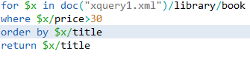

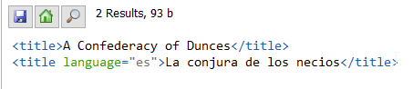

Se ha tenido que modificar la consulta ya que en el archivo estaban las etiquetas en inglés y el nombre en si del archivo ya le puse uno diferente como se puede ver. Lo que enseña la consulta es los titulo o en este caso el titulo ordenado en forma ascendente de los libros que superan el precio de 30 que como se puede ver en este caso es uno solo.

2.- Obtener todo el documento entero.

C:\Users\usuario\AppData\Local\Microsoft\Windows\INetCache\Content.Word\2021-03-15 20_25_45-file_ [xquery1] - BaseX 9.5.png

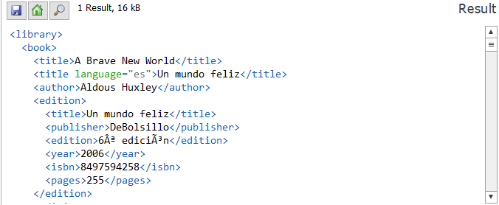

La consulta simple sería esta que como se puede ver enseña el documento entero, la otra forma sería:

for $a in doc("xquery1.xml")/library

return $a

que digamos que es la forma correcta de hacerlo, aunque ambas están bien.

3.- Obtener las editoriales de los diferentes libros.

C:\Users\usuario\AppData\Local\Microsoft\Windows\INetCache\Content.Word\2021-03-15 20_34_34-file_ [xquery1] - BaseX 9.5.png

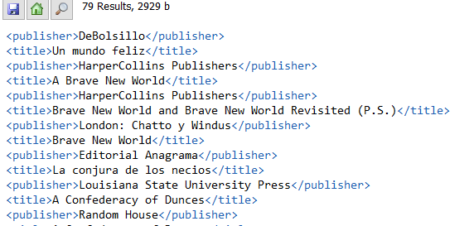

Se ha añadido que devuelva la editorial y el titulo de cada para que sea más completo (si no es Publisher la editorial sino edition solamente habría que quitar de la ruta edition y cambiar Publisher por edition, para se ha entendido como que es publisher).

4.- Obtener el segundo autor de cada libro.

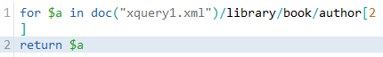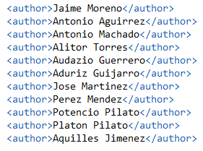

Como se puede ver se muestran los segundos autores del archivo.

5.**-** Sumar todos los precios de los libros.

C:\Users\usuario\AppData\Local\Microsoft\Windows\INetCache\Content.Word\2021-03-15 20_43_42-file_ [xquery1] - BaseX 9.5.png

C:\Users\usuario\AppData\Local\Microsoft\Windows\INetCache\Content.Word\2021-03-15 20_43_49-file_ [xquery1] - BaseX 9.5.png

Se ha hecho con la operación sum para sumar lo que se pide en la consulta entre paréntesis.